BICIKLISTIČKI KLUB "IVANIĆ", Ivanić-Grad, Kundekova 2 - info@bk-ivanic.hr - www.bk-ivanic.hr

BICIKLISTIČKI KLUB "IVANIĆ"

PROPOZICIJE ZA CESTOVNU BICIKLISTIČKU UTRKU ZA KUP HRVATSKE
"55. MEMORIJAL STJEPAN GRGAC"
23.8.2026. (nedjelja) u Ivanić-Gradu

  Grad Ivanić-Grad |   Zajednica športskih udruga i saveza Zagrebačke županije |   Ministarstvo unutarnjih poslova Republike Hrvatske
 |  | 
 |  | 

ORGANIZATOR UTRKE
Biciklistički klub "Ivanić", Ivanić-Grad, Kundekova 2

STAZA UTRKE
Juniori i Seniori (Junior M, U23 M, Elite M):
- Ivanić-Grad - Križ - Popovača - Kutina - Popovača - Križ - Ivanić-Grad, u dužini od 88,6 km.

Kadeti, Žene i Veterani (U17M, Junior W, U23 W, Elite W, Master A-B-C-D):
- Ivanić-Grad - Križ - Ivanić-Grad - Križ - Ivanić-Grad, u dužini od 52,2 km.

Do 15 (U15M, U17W):
- Ivanić-Grad - Križ - Ivanić-Grad, u dužini od 27,1 km.

Do 14 (U14M, U15W):
- Ivanić-Grad - Graberje Ivanićko - Ivanić-Grad - Graberje Ivanićko – Ivanić-Grad, u dužini od 21,0 km.

Do 13 (U13M, U13W, U14W):
- Ivanić-Grad (zatvorena vožnja u prvom kilometru nakon kojeg slijedi start) - Graberje Ivanićko - Ivanić-Grad - Graberje Ivanićko – Ivanić-Grad, u dužini od 20,0 km.

KUP UTRKE
Utrke u kategorijama U15, WU15, U14, WU14, U13, WU13 boduju se za Cestovni KUP 2026.

RASPORED UTRKA
  - Start prve utrke je u 10:00 sati. Start sljedećih utrka je po završetku prethodne utrke osim u slučaju zadnje utrke koja starta 15 minuta nakon kategorije Juniora i Seniora. Okvirna vremena starta po kategorijama su:

10:00 sati: Do 13 (U13M, U13W, U14W) – 20,0 km (1 km zatvorene vožnje)
10:55 sati: Do 14 (U14M, U15W) – 21,0 km
11:45 sati: Do 15 (U15M, U17W) – 27,1 km
12:45 sati: Juniori i Seniori (Junior M, U23 M, Elite M) – 88,6 km
12:55 sati: Kadeti, Žene i Veterani (U17M, Junior W, U23 W, Elite W, Master A-B-C-D) – 52,2 km

PODJELA BROJEVA
Podjela brojeva je na dan utrke od 8:30 na mjestu starta u Poduzetničkom inkubatoru, Poduzetnička ulica 11, 10310, Ivanić-Grad.
Podjela brojeva za pojedinu kategoriju se zaključuje 30 minuta prije starta predmetne kategorije.
Čip za digitalno mjerenje vremena se preuzima prilikom podjele brojeve za kategorije na kojima je osigurano takvo mjerenje. Oštećenje ili gubitak čipa naplaćuje se 100 €.

PRAVO NASTUPA
Na utrci pravo nastupa imaju svi Početnici (U13 M/W, U14 M/W, U15 M/W), Kadeti (U17 M/W), Juniori (Junior M/W), Seniori (U23 M/W, Elite M/W) te Veterani (Master A, B, C, D), liječnički pregledani i licencirani pri Hrvatskom biciklističkom savezu za 2026. godinu, kao i ostali liječnički pregledani i licencirani vozači navedenih natjecateljskih kategorija izvan Hrvatske.
Start vozača u rekreativnim kategorijama, osim kategorije Veterana, nije dozvoljen.

NAGRADE
- Novčanim nagradama nagrađuje se pet prvoplasiranih Seniora (neovisno jesu li Elite M ili U23 M), tri prvoplasirana Juniora, tri prvoplasirana Kadeta, tri prvoplasirane Žene (neovisno jesu li Elite Ž, U23 Ž ili Juniorke), tri prvoplasirana Početnika Do 15 M i tri prvoplasirane Kadetkinje.
 | - Elite M,  - U23 M | - Juniori | - Kadeti | - Elite Ž,  - U23 Ž,  - Juniorke | - Do 15 M | - Kadetkinje | - Ukupno:
- Ukupno: | - 410 € | - 280 € | - 190 € | - 190 € | - 120 € | - 120 € | - 1.310 €

- Peharima se nagrađuju tri prvoplasirana Seniora (neovisno jesu li Elite M ili U23 M), tri prvoplasirana Juniora, tri prvoplasirana Kadeta, tri prvoplasirane Žene (neovisno jesu li Elite Ž, U23 Ž ili Juniorke), tri prvoplasirana Početnika Do 15 M, tri prvoplasirane Kadetkinje, tri prvoplasirana Početnika Do 14 M, tri prvoplasirane Početnice Do 15 Ž, tri prvoplasirana Početnika Do 13 M i tri prvoplasirane Početnice u kategorijama Do 14 Ž + Do 13 Ž.
- Medaljama se nagrađuju tri prvoplasirana u svakoj pojedinačnoj kategoriji veterana.

PRIJAVE
Prijave na web stranici https://chrono.hr/races/20260823_55._memorijal_stjepan_grgac/ i to najkasnije do 18.8.2026. (utorak) do 23:59 sati. Naknadne prijave naplaćuju se 10,00 € po vozaču.
Prilikom prijave natjecatelja obavezno navesti: ime, prezime, kategoriju, spol, UCI ID i klub.

TROŠKOVI
Organizator snosi troškove organizacije utrke, nagrada i ručka za sudionike u Učeničkom domu Ivanić-Grad, Ulica Slobode 37, a svi ostali troškovi idu na teret klubova.

TEHNIČKI I OPĆI PROPISI
Utrka se vozi prema UCI-Biciklističkom pravilniku i Cestovnom tehničkom pravilniku HBS-a i prema odredbama ovih Propozicija. Vozači svojim startom usvajaju ove Propozicije a voze na vlastitu odgovornost. Za vrijeme utrke za sve natjecatelje je obvezna zaštitna kaciga. Organizator otklanja od sebe svaku odgovornost za djela učinjena tijekom utrke (šteta koju vozač napravi sebi, između vozača međusobno ili između vozača, pratnje utrke i trećih osoba).
Natjecatelji se moraju kretati strogo desnom stranom kolnika i dužni su se pridržavati svih prometnih pravila i propisa.
Stazu osiguravaju policijski službenici i redari.
Tokom utrke na raspolaganju će biti dežurni tim hitne pomoći Zavoda za hitnu medicinu Zagrebačke županije.

ŽALBE
Ako se vozač smatra oštećenim, može podnijeti pismenu žalbu glavnom sucu najkasnije 15 minuta po proglašenju rezultata utrke u kojoj se oštećeni vozač natjecao, uz polog od 25,00 €, koji se vraća podnosiocu u slučaju povoljnog rješenja žalbe.

KARTA
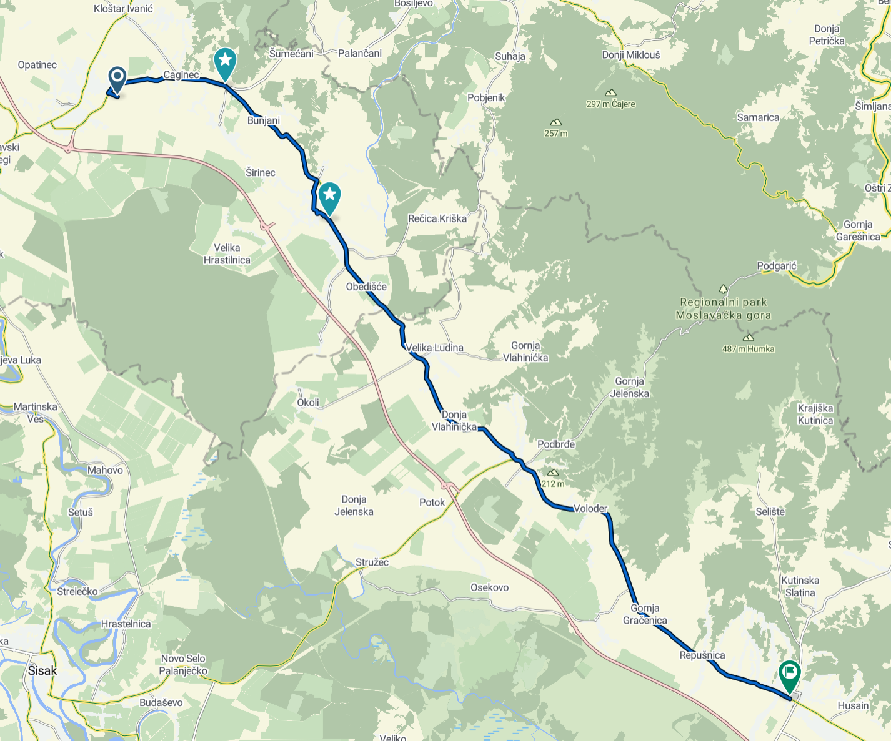
https://web.bikemap.net/r/2646603



SATNICA
- Do 13 (U13M, U13W, U14W) – 20,0 km (1 km zatvorene vožnje)
 | - Razlika km | - Ukupno km | - Prolazno vrijeme
- Ivanić-Grad (start zatvorene vožnje) | - 0 | - 0 | - 10:00
- Ivanić-Grad (start) | - 1,0 | - 1,0 | - 10:04
- Graberje Ivaničko | - 4,7 | - 5,7 | - 10:12
- Ivanić-Grad (Okretište) | - 4,8 | - 10,5 | - 10:21
- Graberje Ivaničko | - 4,8 | - 15,3 | - 10:29
- Ivanić-Grad | - 5,7 | - 21,0 | - 10:40

- Do 14 (U14M, U15W) – 21,0 km
 | - Razlika km | - Ukupno km | - Prolazno vrijeme
- Ivanić-Grad | - 0 | - 0 | - 10:55
- Graberje Ivaničko | - 5,7 | - 5,7 | - 11:05
- Ivanić-Grad (Okretište) | - 4,8 | - 10,5 | - 11:14
- Graberje Ivaničko | - 4,8 | - 15,3 | - 11:22
- Ivanić-Grad | - 5,7 | - 21,0 | - 11:32

- Do 15 (U15M, U17W) – 27,1 km
 | - Razlika km | - Ukupno km | - Prolazno vrijeme
- Ivanić-Grad | - 0 | - 0 | - 11:45
- Graberje Ivaničko | - 5,7 | - 5,7 | - 11:54
- Križ | - 7,1 | - 12,8 | - 12:05
- Graberje Ivaničko | - 8,6 | - 21,4 | - 12:18
- Ivanić-Grad | - 5,7 | - 27,1 | - 12:27

- Juniori i Seniori (Junior M, U23 M, Elite M) – 88,6 km
 | - Razlika km | - Ukupno km | - Prolazno vrijeme
- Ivanić-Grad | - 0 | - 0 | - 12:45
- Križ | - 12,7 | - 12,7 | - 13:03
- Popovača | - 14,4 | - 27,1 | - 13:23
- Kutina | - 17,2 | - 44,3 | - 13:46
- Popovača | - 17,2 | - 61,5 | - 14:10
- Križ | - 14,4 | - 75,9 | - 14:30
- Ivanić-Grad | - 12,7 | - 88,6 | - 14:48

- Kadeti, Žene i Veterani (U17M, Junior W, U23 W, Elite W, Master A-B-C-D) – 52,2 km
 | - Razlika km | - Ukupno km | - Prolazno vrijeme
- Ivanić-Grad | - 0 | - 0 | - 12:55
- Križ | - 12,7 | - 12,7 | - 13:15
- Ivanić-Grad (Okretište) | - 13,4 | - 26,1 | - 13:36
- Križ | - 11,8 | - 37,9 | - 13:55
- Ivanić-Grad | - 14,3 | - 52,2 | - 14:18

POBJEDNICI MEMORIJALA STJEPAN GRGAC

Godina | Prezime i ime | Klub | Godina | Prezime i ime | Klub
1971. | Obućina Drago | "Zagreb", Zagreb | 1999. | Golovanov Evgeniy | "Kamen", Pazin
1972. | Pleško Eugen | "ZMC", Zagreb | 2000. | Podgornik Dean | "Sava", Kranj
1973. | Kahlina Zdenko | "ZMC", Zagreb | 2001. | Jarše Rok | "Sava", Kranj
1974. | Pleško Eugen | "ZMC", Zagreb | 2002. | Marin Matej | "Perutnina", Ptuj
1975. | Keršic Pavel | "Branik", Maribor | 2003. | Marin Matej | "Perutnina", Ptuj
1976. | Fumić Vlado | "ZMC", Zagreb | 2004. | Bole Grega | "Radenska Rog", Ljubljana
1977. | Kahlina Zdenko | "ZMC", Zagreb | 2005. | Dančulović Tomislav | "Perutnina", Ptuj
1978. | Bošković Branko | "1.Maj", Zadar | 2006. | Stare Matej | "Perutnina", Ptuj
1979. | Bedeković Branko | "Lokomotiva", Zagreb | 2007. | Gnezda Matej | "Rog Radenska PowerBar", Ljubljanja
1980. | Pavlić Željko | "ZMC", Zagreb | 2008. | Ilešić Aldo Ino | "Sava", Kranj
1981. | Purić Ibrahim | "Zenica", Zenica | 2009. | Miholjević Hrvoje | "Loborika", Loborika
1982. | Kišerlovski Eduard | "Rijeka", Rijeka | 2010. | Dančulović Tomislav | "Loborika", Loborika
1983. | Papež Sandi | "Novoteks", Novo Mesto | 2011. | Rogina Radoslav | "Loborika", Loborika
1984. | Bogović Vlado | "ZMC", Zagreb | 2012. | Kvasina Matija | "Tusnad Cycling Team", Miercurea Ciuc
1985. | Lojen Mladen | "ZMC", Zagreb | 2013. | Hočevar Aljaž | "Adria Mobil", Novo mesto
1986. | Pavlić Željko | "ZMC", Zagreb | 2014. | Marin Matej | "Team Gourmetfein-Simplon Wels", Wels
1987. | Pavlić Željko | "ZMC", Zagreb | 2015. | Janko Robert | "Radenska AS", Ljubljana
1988. | Durmišević Jakub | "Unis", Ilidža | 2016. | Murn Boštjan ⁽¹⁾ | "Adria Mobil", Novo Mesto
1989. | Robič Jurij | "Krka", Novo Mesto | 2017. | Logar Tadej | "KK Kranj", Kranj
1990. | Ravbar Bogdan | "Krka", Novo Mesto | 2018. | Franković Mateo | "Meridiana Kamen Team", Pazin
1991. | Belšćak Krešimir | "ZMC", Zagreb | 2019. | Božić Jon | "KK Adria Mobil", Novo Mesto
1992. | Šmerc Sandi | "Celje", Celje | 2020. | - | -
1993. | Ravbar Bogdan | "Krka", Novo Mesto | 2021. | Majnik Jure ⁽²⁾ | "Perutnina Ptuj", Ptuj
1994. | Glivar Srećko | "Krka", Novo Mesto | 2022. | Žumer Matic | "mebloJOGI Pro-concrete", Nova Gorica
1995. | Kelner Miran | "Perutnina", Ptuj | 2023. | Žumer Matic | "mebloJOGI Pro-concrete", Nova Gorica
1996. | Ziherl Bojan | "Sava", Kranj | 2024. | Žumer Matic | "KK Kranj", Kranj
1997. | Petek Rajko | "Sava", Kranj | 2025. | Boubal Martin ⁽³⁾ | "Leaderfox-BM-Cycling", Hlincová Hora
1998. | Kotnik Matija | "Perutnina-Rad", Ptuj

1. pobjednik kategorije 'Mlađi junior'
2. pobjednik kategorije 'Žene, kadeti i veterani'
3. pobjednik kategorije 'Veterani'

STJEPAN GRGAC - NAJBOLJI HRVATSKI BICIKLIST SVIH VREMENA!
Sportska karijera Stjepana Grgca trajala je od 1927. do 1939. Vozio je za svoj matični klub - Hrvatski klub biciklista "Sokol 1887" Zagreb (H.K.B. "Sokol 1887" Zagreb) a bio je i najbolje plasirani član reprezentacije ondašnje Jugoslavije na utrci "Oko Mađarske" 1934. godine, treći na utrci Beč-Graz (192 km) 1934. i drugi na utrci "Oko Rumunjske" (2247 km, 12 etapa) 1935.
Posebno mjesto u njegovoj karijeri predstavlja nastup na 30. Tour de France 1936 godine kada je, kao neovisni vozač, odvezao 14 najtežih etapa utrke ali je zbog vremenske rampe morao odustati. Tako je postigao rezultat kojeg desetljećima nakon Stjepana Grgca nije dostigao ni jedan biciklist s ovih prostora.
Stjepana Grgca (17.9.1909. - 15.12.1960.) je Stjepan Ljubić Vojvoda, nekadašnji predsjednik i tajnik BSH i sam vrhunski biciklist i novinar, označio "najboljim hrvatskim koturašem svih vremena". O izvanrednim rezultatima Stjepana Grgca na domaćim i međunarodnim utrkama svjedoči velika zbirka pokala, medalja i drugih vrijednih nagrada koje je osvojio, a koje se čuvaju u kući obitelji Grgac u Kundekovoj 7 u Ivanić-Gradu.
Stjepan Grgac bio je:
- četverostruki prvak Jugoslavije: 1930., 1932., 1933. i 1939.
- prvak Hrvatske 6 puta
- prvak Zagrebačkog podsaveza 7 puta (1929. - 1935.)
- 1. mjesto na prvenstvu Jugoslavije po olimpijskom sistemu (Maribor 1934.)
- 1. mjesto na brdskoj utrci Graz-Semmering-Graz (1929.)
- 1. mjesto na 4-etapnoj utrci "Kroz Bugarsku" (Sofija - Varna, 650 km, 1935.)
- 1. mjesto na utrci u spomen Franje Gregla (150 km, 1935.)
- 1. mjesto na utrci povodom 50-godišnjice HKB "Sokol-Zagreb 1887" (1937.)
- 1. mjesto na utrci "Oko Zagreba" (85km)
- 1. mjesto i rekorder utrke grada Zagreba na 50 i 100 km
- 2. mjesto, s istim vremenom kao i pobjednik, na utrci "Rund um den Hochshwab" Graz, 1933.
- 2. mjesto na prvoj utrci "Kroz Hrvatsku i Sloveniju" 1937.
- 2. mjesto na utrci "Oko Rumunjske" 1936.
- 2. mjesto na utrci "Trka oko Srbije" 1939.

